

UNIVERSIDAD AUTÓNOMA DE NUEVO LEÓN
FACULTAD DE INGENIERÍA MECÁNICA Y ELÉCTRICA

Veranos Programación Web 2022

PHP

Apellidos | Nombre (s) | Matrícula | Carrera | Semestre | Plan de estudios
Esquivel Lozano | Gerardo Omar | 1906981 | IAS | 7º | 401
Álvarez Villarreal | Kevin Daniel | 1899983 | IAS | 6º | 401
Chávez Vázquez | Andrés Alejandro | 1956300 | ITS | 5º | 401
López González | Tadeo Antonio | 1983028 | ITS | 4º | 401
Martínez Martínez | Heidi Pamela | 1952947 | ITS | 5º | 401
Pulido Cepeda | Karelyn Gisselle | 1933289 | IAS | 7º | 401
Ávila Quiroga | Luis Osvaldo | 1758871 | ITS | 6º | 401
Flores Romero | Alejandro | 1925735 | ITS | 6º | 401

Grupo: 001 Hora: V1 – V3
Frecuencia: 3 horas diarias.
No. de Equipo: 4
Docente: Agustín Cortes Coss

30 de junio de 2022, San Nicolás de los Garza, Nuevo León
Contenido
Introducción 3
PHP 4
Ejercicios 6
Conexión 6
Ejercicio 1 “Operación guardar 2” 7
Ejercicio 2 “Operación guardar 3” 8
Conclusiones 9
Bibliografías 12

.

Introducción

Durante distintas épocas, la invención de nuevos lenguajes de programación y popularización de cada uno ha ido variando una infinidad de veces. Al principio solo era Java junto a C, pero ahora se ha abierto paso de nuevo Python, Ruby, entre otros más.
La programación ahora en día ha ido creciendo y volviéndose diversa dando paso a PHP encabezar las listas de los más populares ya que siendo un lenguaje de código abierto da más inventiva. En este documento se estará explicando desde su inicio, así como sus características y detalles positivos o negativos, junto con ejercicios del mismo tema.

PHP

Hypertext Pre-Processor, mayormente conocido como PHP, es un lenguaje de código abierto muy popular y fácil de usar donde el desarrollo web para mejores interfaces de los servidores se ha especializado en darle un mejor vistazo a los usuarios.
PHP es un lenguaje de programación destinado a desarrollar cambios en su estructura donde 2 elementos son importantes: la versatilidad para poder comercializarlo y su comunidad llena de nuevas mejoras diarias. El PHP generalmente es definido como un lenguaje del lado del servidor, es decir, se utiliza para generar páginas web dinámicas donde su flexibilidad y su compatibilidad hacen que sea un código perfecto para empezar a programar.
La simpleza para aprender a usarlo y el desarrollo del código abierto son unas excelentes características para su utilización en masas pues a medida que avanzan las configuraciones y ediciones se simplifican aún más. Este lenguaje permite incrustarse a HTML.
Pero, ¿Quién fue el creador de tan dinámico lenguaje? Eso no fue hasta 1994 donde Rasmus Lerdorf creó su primera versión de PHP llamada Personal Home Page Tools (PHP Tools), que incluso el profesor Hugo Delgado lo explicó de manera más entendible de cómo llegó a la versión:
“En 1995 Rasmus Lerdorf quería saber cuántas personas estaban leyendo el curricular vitae en su página web y para ello creo un CGI en Perl que mostraba el resultado estadístico en la propia página. Rasmus llamó a ese script PHP, acrónimo de Personal Home Page.”

Hoy en día es importante para el mismo usuario y código que el sistema sea eficaz y que se dé prioridad al despliegue de todas aquellas páginas y aplicaciones web desde cualquier dispositivo. Una de las principales funcionalidades de PHP es que al tratarse de un código sencillo este puede ser muy flexible a la hora de trabajar con otros programas como es el caso de HTML. Al ser de código abierto, no hay limitaciones de uso asociadas a los derechos, este termina siendo un lenguaje de scripting donde la entrada, salida y resultado pueden variar de lenguaje.
Está constante optimización ha mostrado su fácil manejo en el idioma programable lo cual causa que gran parte de los conectores a base de datos sean compatibles como Oracle, PostgreSQL, SQLite, InterBase, MySQL, Sybase, etc. Por lo mismo, se mencionó lo siguiente en la investigación del profesor Hugo…
“Es un lenguaje fácil de aprender, simple de usar, potente, rápido, gratuito, de código abierto y utilizado en más de la mitad de todos los sitios web del mundo.”
PHP además ofrece la posibilidad de integrar diferentes bibliotecas externas, dándole gran versatilidad y, gracias a grandes compañías globales que utilizan PHP como base de sus aplicaciones, hace que PHP haya ganado gran renombre y no haya dejado de encabezar las listas de los lenguajes más usados mundialmente.
Es importante mencionar que PHP puede combinarse con otros lenguajes tan pujantes como Java o, como se dijo anteriormente, HTML; puede también generar por sí mismo los archivos y almacenarlos en su propio sistema en lugar de que se desplieguen en pantalla donde usa ficheros para crear ese contenido dinámico. Un ejemplo muy grande es Facebook que aun usa el lenguaje PHP para sus servidores.

Ejercicios

Conexión

Código:

<?php
$host="localhost";
$usuario="id17951972_alejandroro02";
$pass="o0K/GO^<5tH<Yd0Q";
$nomdb="id17951972_prowebpia";

$conexion=new mysqli($host,$usuario,$pass,$nomdb);

if($conexion){

echo"conexion exitosa";
#code...
}
else{
echo"No se realizo la conexion a la base de datos";
#code...
}
?>

Captura:
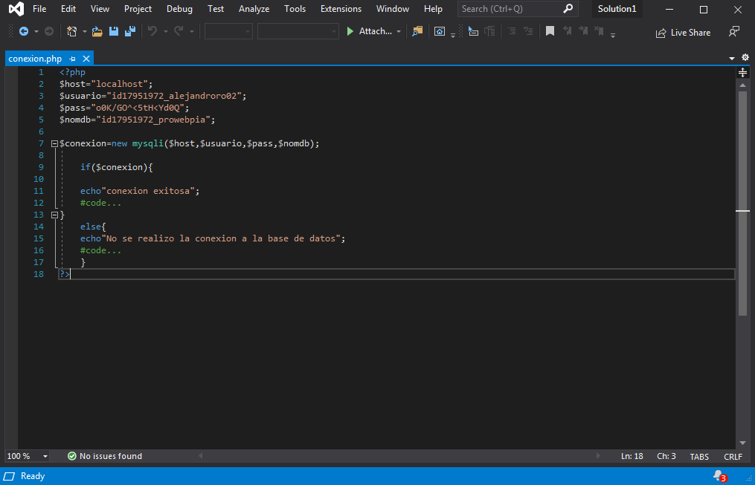

Ejercicio 1 “Operación guardar 2”
Código:

<?php
include("conexion.php");

$estado=$_POST["estado"];
$numero=$_POST["numero"];
$correo=$_POST["correo"];
$colonia=$_POST["colonia"];
$calle=$_POST["calle"];
$numeroc=$_POST["numeroc"];

//Insertar datos
$query="INSERT INTO Direccion(Estado,Telefono,Correo,Colonia,Calle,Numero)
values ('$estado','$numero','$correo','$colonia','$calle','$numeroc')";

//VERIFICAR SI SE EJECUTO

$resultado=$conexion->query($query);
if ($resultado) {
echo"Datos insertados correctamente";
# code...
}
else{
echo"No se insertaron los datos";
}

?>

Captura:
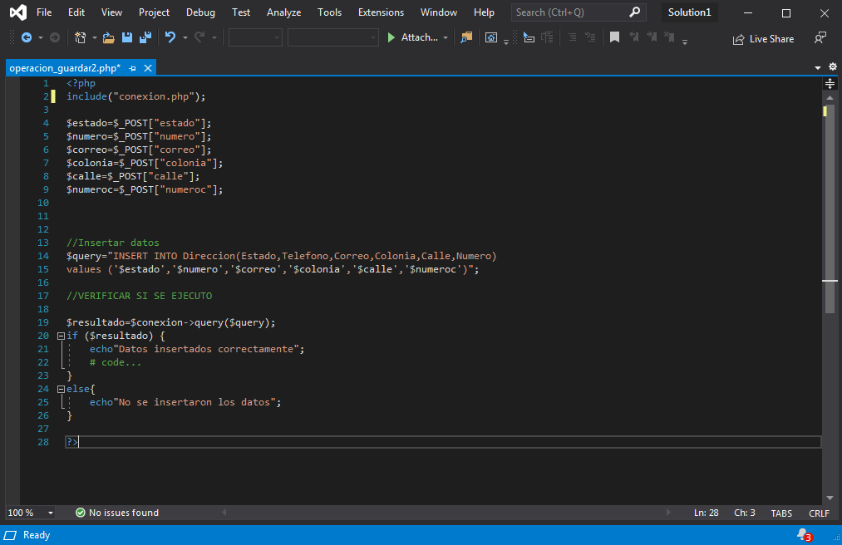

Ejercicio 2 “Operación guardar 3”

<?php
include("conexion.php");

$instrumento=$_POST["instrumento"];
$modelo=$_POST["modelo"];
$color=$_POST["color"];

//Insertar datos
$query="INSERT INTO Producto(Instrumento,Modelo,Color) values ('$instrumento','$modelo','$color')";

//VERIFICAR SI SE EJECUTO

$resultado=$conexion->query($query);
if ($resultado) {
echo"Datos insertados correctamente";
# code...
}
else{
echo"No se insertaron los datos";
}

?>

Captura:
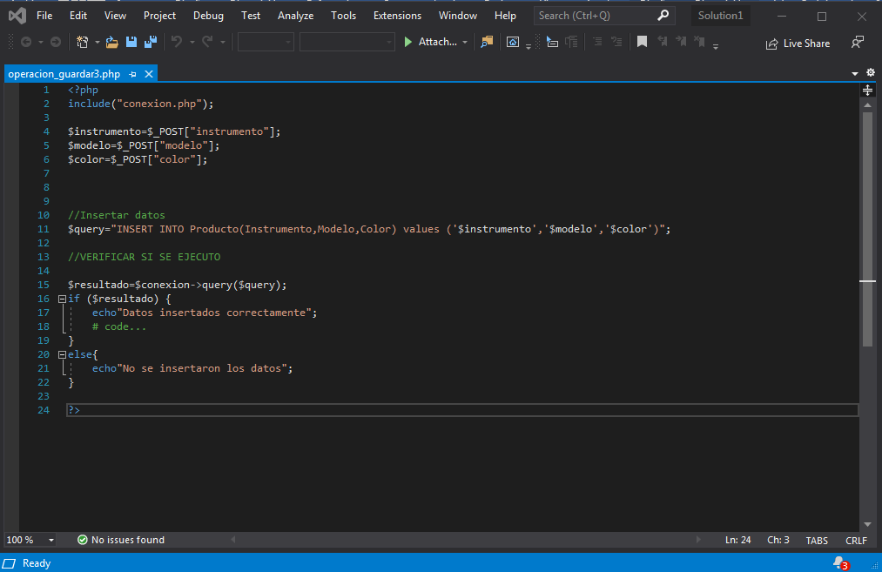

Conclusiones

Gerardo Omar Esquivel Lozano 1906981
Popularizado en los últimos años, PHP se ha vuelto uno de los lenguajes de programación más utilizados para la creación y desarrollo de aplicaciones de todo tipo y páginas webs dinámicas, y su versatilidad es lo más favorable, ya que puede ser utilizado en cualquier tipo de plataformas, servidores, sistemas operativos, etc. además de que puede almacenar todo el contenido de una base de datos. Sin duda alguna, es de los lenguajes de programación que vale la pena aprender y tener un dominio de ello.

Kevin Daniel Álvarez Villarreal 1899983
Es simplemente un lenguaje de programación. Y con los lenguajes de programación, ocurre como con los idiomas. Dependiendo a qué país vayamos, hablaremos un idioma u otro. Por ejemplo, si vamos a Reino Unido hablaremos inglés, mientras que, si vamos a México, hablaremos español.
Con los lenguajes de programación ocurre lo mismo. Dependiendo de cuál sea nuestro objetivo, utilizaremos un lenguaje u otro. Y, en este caso, PHP puede ser una buena opción a la hora de desarrollar páginas web dinámicas.

Andrés Alejandro Chávez Vázquez 1956300
Se puede concluir que el lenguaje PHP es importante por sus funciones como lenguaje de back-end, ya que si bien se podría intentar hacer una página sin este lenguaje, al momento de incluirlo nos deja hacer funciones más desarrolladas junto con el servidor, esto nos deja crear páginas web con más funcionalidades y que soporten más carga del usuario, por eso aunque el primer lenguaje que se recomienda aprender sea HTML, es muy importante no olvidar aprender también a usar PHP a un gran potencial.
Tadeo Antonio López González 1983028
Al igual que el HTML, el lenguaje PHP es fácil de usar y aprender para aquellas personas que buscan crear una página web, se puede usar en cualquier plataforma (ya sea Linux, Windows o Mac OS) además que es compatible con la mayoría de los navegadores aparte de poder ser de código abierto, lo malo es que si vas a utilizar PHP vas a necesitar un servidor web para que este funcione correctamente aparte de que si dejas muchas brechas de seguridad abiertas estas te darán problemas a la larga.

Heidi Pamela Martínez Martínez 1952947
Me pareció que PHP es un lenguaje de pura fascinación ya que no lo había podido usar, aunque haya hecho reportes del mismo, nunca tuve la oportunidad de probarlo correctamente. Creo que tiene buenas ventajas como compatibilidad con otros códigos, incluso con el lenguaje de marcación, aunque si siento que esta mayormente siendo opacado por lenguajes como Java o Python. En conclusión, me pareció un buen código/lenguaje que me hubiera gustado aprender desde que empezó la carrera.

Karelyn Gisselle Pulido Cepeda 1933289
PHP es un lenguaje de código abierto, que se utiliza para desarrollar páginas web dinámicas y puede ser incrustado en HTML. Su desarrollo está centrado en la programación de scripts del lado del servidor. Algunas ventajas son que favorece la conexión entre los servidores y la interfaz de usuario, y que es de código abierto por lo tanto no hay restricciones de uso vinculadas a los derechos.

Luis Osvaldo Ávila Quiroga 1758871
En conclusión, PHP es un lenguaje de programación de uso general que se adapta especialmente al desarrollo web. Fue creado inicialmente por el programador danés-canadiense Rasmus Lerdorf en 1994. En la actualidad, la implementación de referencia de PHP producida por The php group.

Alejandro Flores Romero 1925735
PHP es un lenguaje de script del lado del servidor con varios propósitos. Pero se usa principalmente para generar contenido dinámico en un sitio.
Es ampliamente popular debido a su naturaleza de código abierto y su funcionalidad versátil. Es lo suficientemente simple para los principiantes, pero los programadores profesionales también pueden usarlo para funciones más avanzadas.

Bibliografías

De Souza, I. (2020). PHP: ¿qué es, para qué sirve y cuáles son sus características? Rock Content - ES. Revisado el 29 de junio de 2022 del sitio web: https://rockcontent.com/es/blog/php/

Quality Devs. (2021). Qué es y para qué sirve PHP | Quality Devs | Desarrolladores. Quality Devs. Revisado el 29 de junio de 2022 del sitio web: https://www.qualitydevs.com/2021/05/31/que-es-para-que-sirve-php/

(S/A). (2021). ¿Qué es PHP y para qué sirve? - Epitech España. Epitech España. Revisado el 29 de junio de 2022 del sitio web: https://www.epitech-it.es/que-es-php/

Adrián, H. (2014). Cómo inicio PHP - Rasmus Lerdorf creador de PHP. Diseño Web Akus.net. Revisado el 29 de junio de 2022 del sitio web: https://doi.org/https://disenowebakus.net/presentacion-php.php

Álvarez, M. (2016). Breve historia de PHP. Desarrolloweb.com; Desarrollo Web. Revisado el 29 de junio de 2022 del sitio web: https://desarrolloweb.com/articulos/436.php

‌

